大模型之机器学习

# 1.机器学习的概念

海量数据 🡪 训练 🡪 模型（数据表达或者概率表达） 🡪 预测

## 1.1 人工智能、机器学习、深度学习的关系

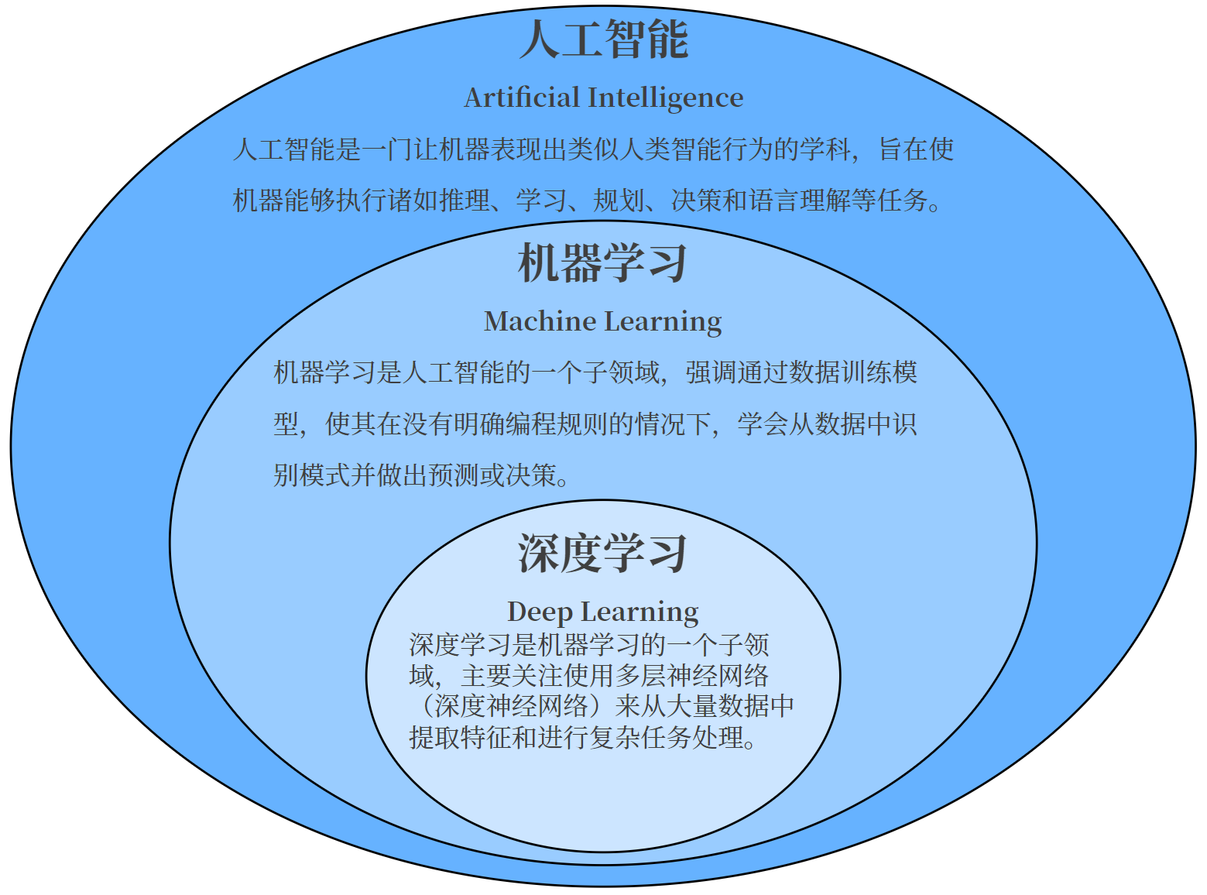

## 1.2 发展历史

### 早期探索： 20世纪50-70年代

符号学派尝试赋予机器逻辑推理能力；

图灵提出的“图灵测试”；

### 知识驱动与专家系统：20世纪70-80年代

逻辑推理 + 知识驱动；

专家系统、决策树（ID3算法）、贝叶斯定理的应用

### 数据驱动与统计学：20世纪80年代-21世纪

神经网络（连接主义学派）、统计学、互联网的大量数据；

统计学（支持向量机SVM）：决策树、随机森林

行为与环境交互（行为主义学派）

### 深度学习崛起：21世纪

深度学习：数据规模快速增长、GPU的发展、神经网络层数足够的多、CNN卷积神经网络、GAN生成对抗网络、Transformer

### 大模型与通用人工智能：2020年代

自然语言处理 多模态模型 自监督学习 强化学习和深度学习结合

## 1.3 机器学习的应用

图像处理与计算机视觉、自然语言处理、推荐系统、医疗与健康、金融科技、自动驾驶与智能交通；

## 1.4 基本术语

数据集：训练集（模型的训练数据）、测试集（性能的验证）、验证集（超参数的调整）；

样本、特征、特征向量（x）、标签(y)、参数、超参数、模型（数据表达式）

# 2. 机器学习基本理论

## 2.1 机器学习三要素

模型：总结数据的内在规律，用数学语言描述的参数 ；

策略：选取最优模型的评价准则；

算法：选取最优模型的具体方法；

## 2.2 机器学习的分类

主要了分类：有监督学习、无监督学习、半监督学习 以及强化学习；

其他的分类：

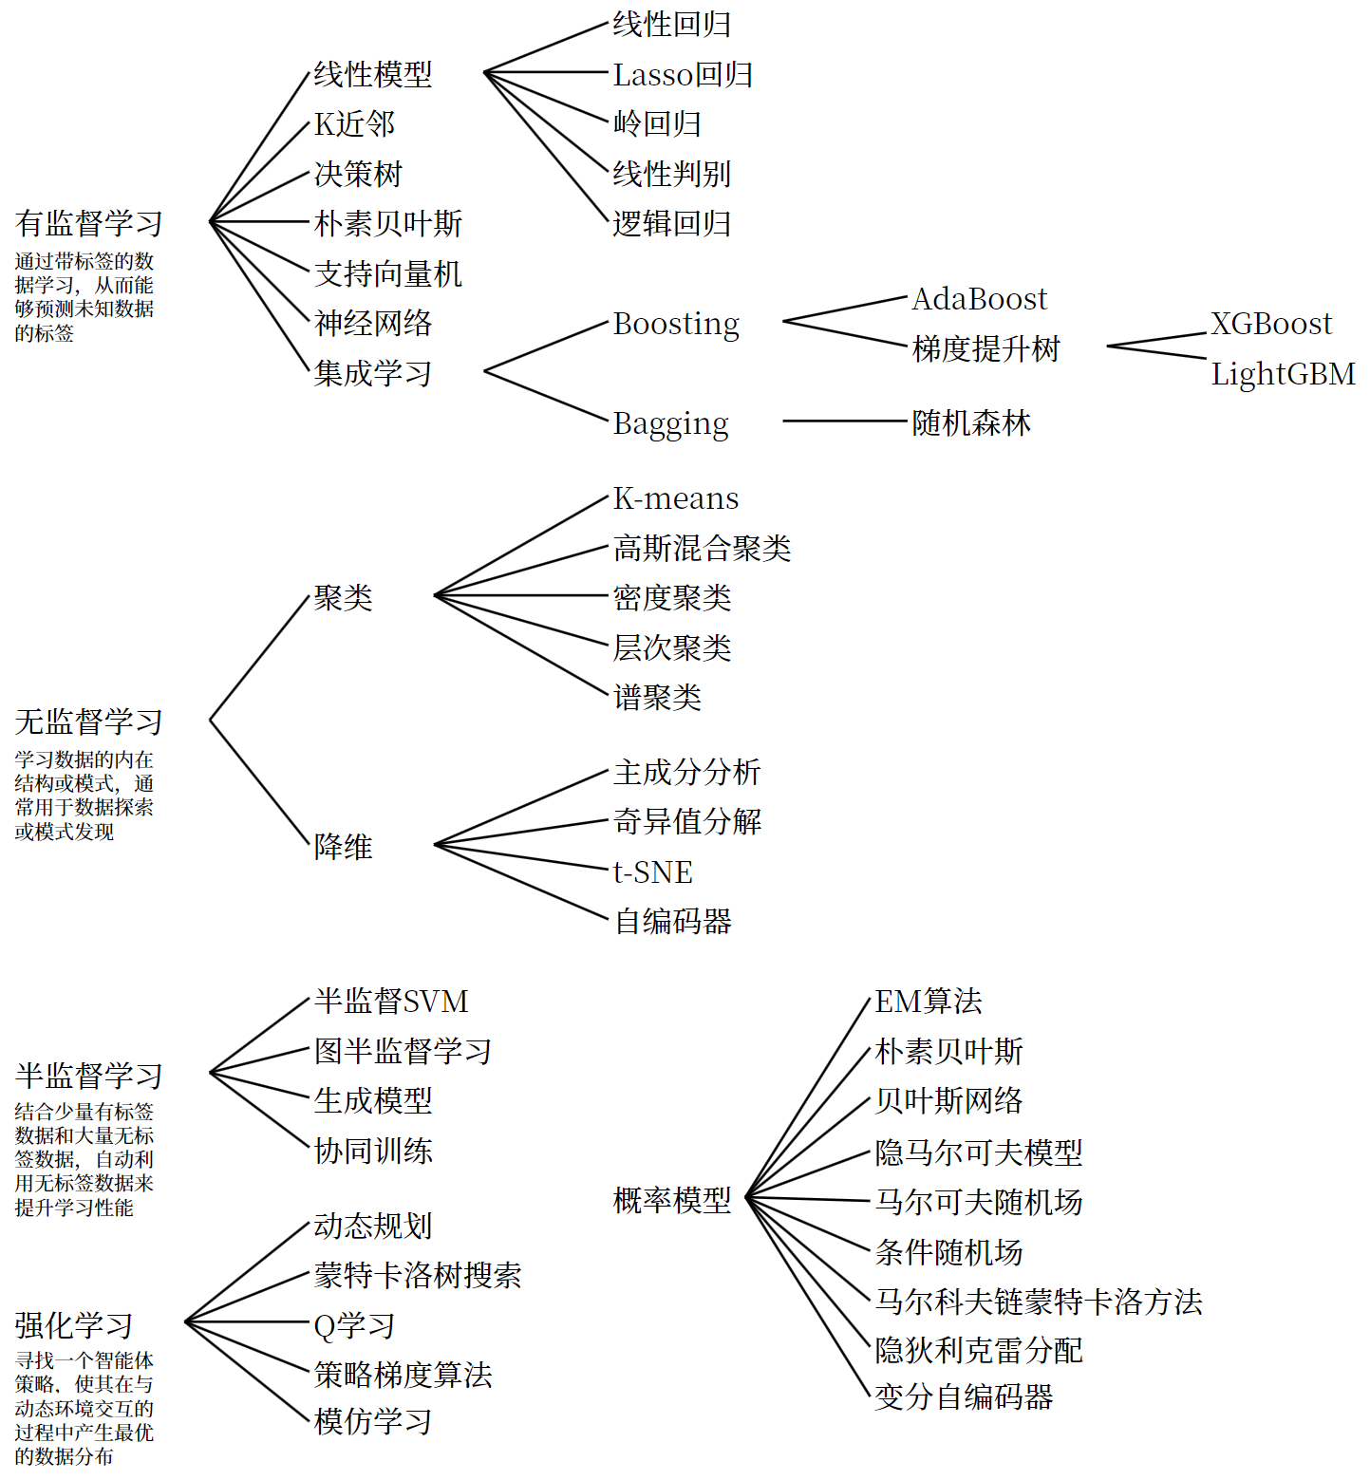

大模型主要应用的算法是监督学习里的神经网络学习（解决问题的大一统的方法），即黑盒中不停地添加神经网络的层级来提高准确度；

## 2.3 建模流程

收集数据、清洗数据、特征工程、选择算法、训练模型、模型评估、模型优化、模型部署

图形用户界面, 应用程序

## 2.4 特征工程

### 2.4.1 概念

1. 通过对原始数据的处理、转换、和构造，生成新的特征或者选择有效的特征，从而提高模型的性能；

2. 特征工程是一个迭代过程；

### 2.4.2 内容

特征选择（减少特征）：过滤法（低方差），相关系统）、包裹法？、嵌入法？

特征转换：归一法（缩放到特定范围）、标准化（减去均值并除以方差）、对数变换、类别变量的编码（独热法（二进制编码））；

特征构造：交互特征、统计特征、日期和时间特征；

特征降维（减少特征）：主成分析、线性判别分析、t-SNE、自编码器；

### 2.4.3 常用方法

特征选择、特征降维（维度灾难）

#### 低方差过滤

1. 相关代码

F:\MyStudy\LLM\my_codes\my_study_llm_training\machine_learning\feature\1_variance_filter.ipynb